La bataille des Champs Catalauniques
( Été 451 )

L'apparition des Huns.

Surgis de la lointaine Mongolie, les Huns envahirent les Balkans au troisième siècle, chassant devant eux des peuplades germaniques qui n'ont d'autre solution que de franchir les limites de l'empire romain.
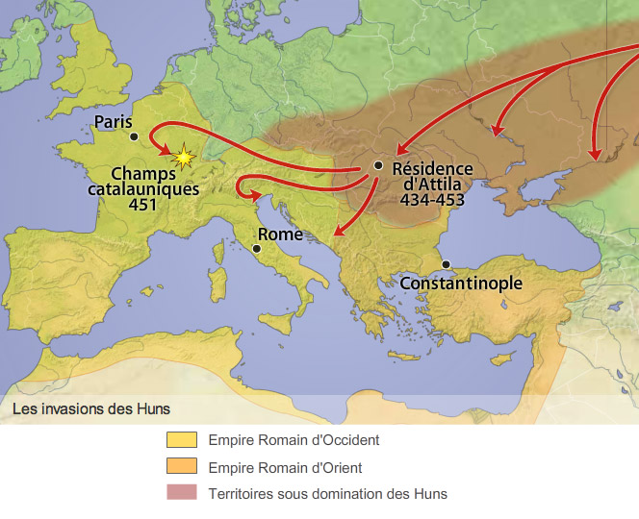
Les raisons de l’attaque .
En 434, Attila parvint au trône, et régna en compagnie de son frère, Bleda.
Il ne fallut pas attendre longtemps pour voir Attila faire assassiner ce dernier et régner sans partage sur le peuple des Huns ...
Attiré par les richesses de l'empire romain et conscient de la faiblesse de celui-ci, Attila entama le siège de Constantinople et ne se retira qu'à la suite d’une promesse de versement d'une rançon colossale….Mais elle ne fut pas versée … et il fallait donc se rattraper « ailleurs » … et « ailleurs », c’était la Gaule ….
Plusieurs facteurs contribuèrent à favoriser la guerre d’Attila contre l'Empire romain d'Occident :
- Afin d'échapper à une réclusion dans un couvent, Honoria, soeur de l'empereur romain d'Occident Valentinien III, encourage Attila à se dresser contre son frère(cad l’Empereur Romain) .Elle promet même sa main au roi des Huns en échange de son aide.
- Par ailleurs, un autre appel vient de l'Ouest ; Genséric, roi des Vandales, fait une proposition d'alliance à Attila en vue d'une invasion du territoire des Wisigoths établis dans la région de Toulouse.
Maintenant qu’il avait les motifs,il fallait encore avoir les excuses …
Et les excuses furent vite trouvées …
Il fallait remettre au pas les Wisigoths de Gaule, un ancien peuple fédéré aux Huns ,car pour les Huns, tout peuple soumis un jour aux Huns leur doit tribut pour l’éternité ….
Et, « coup de bol »… les Wisigoths sont justement en Aquitaine,la province la plus riche des Gaules.
L’attaque de la Gaule .
Attila envahit la Gaule à la tête d'une force de plus de 200.000 hommes réunissant, outre les Huns, de nombreuses peuplades germaniques (Germains, Francs, Suèves, ...). Cette armée était suivie d'un immense troupeau de bétail afin d'assurer un ravitaillement constant.
Metz :
La première ville à être attaquée fut Metz. La cité fut rasée le 7 avril 451 et tous ses habitants furent massacrés.
Lutèce :
Attila fait ensuite route vers Paris où Sainte Geneviève parvient à convaincre les habitants de rester à l'abri des murailles. Elle les incita aussi à jeûner durant trois jours afin de s'attirer la protection divine.
Quelle qu'en soit la véritable cause, Attila se détourna soudainement de Paris et fit route vers Orléans.
Les motifs pour qu’Attila épargne Lutèce ne sont pas clairs .
2 hypothèses sont crédibles :
- Soit Il a reçu un tribut des patriciens pour épargner la ville.
- Soit il ne souhaitait pas prendre de retard de crainte de rencontrer les troupes romaines.

Orléans :
A Orléans, Sangiban, roi des Alains, avait promis d'ouvrir les portes de la ville à Attila, mais les Romains eurent connaissance de ce complot et furent non seulement capables d'occuper par la force la cité, mais obligèrent en plus les troupes de Sangiban à se joindre à l'armée alliée.
Lorsque Attila se présenta devant Orléans, il constata qu'il ne pouvait compter sur cette ville, et il fit retraite.
Tout au long de sa retraite, il fut poursuivi par les troupes germano romaines d’Aetius.
La somme des richesses accumulées au cours des pillages de l'Europe centrale le ralentit considérablement.

Préalables à la bataille :
Lorsqu'Attila arriva en vue d'Orléans, il constata qu'un puissant adversaire l'attendait et décida de faire demi-tour, sans doute pour se réfugier derrière le Rhin,et sans doute dans un premier temps, derrière la Seine.
La Seine une fois traversée, et ralenti tant par son bétail que par son butin, il décida de faire front dans l'espoir de remporter une victoire qui le débarrasserait de ses poursuivants et lui permettrait de poursuivre ses conquêtes.
L'endroit où se déroula la bataille est imprécis, mais devrais se situer non loin de Troyes, dans l'Aube, en un endroit nommé "Campus Mauricius".
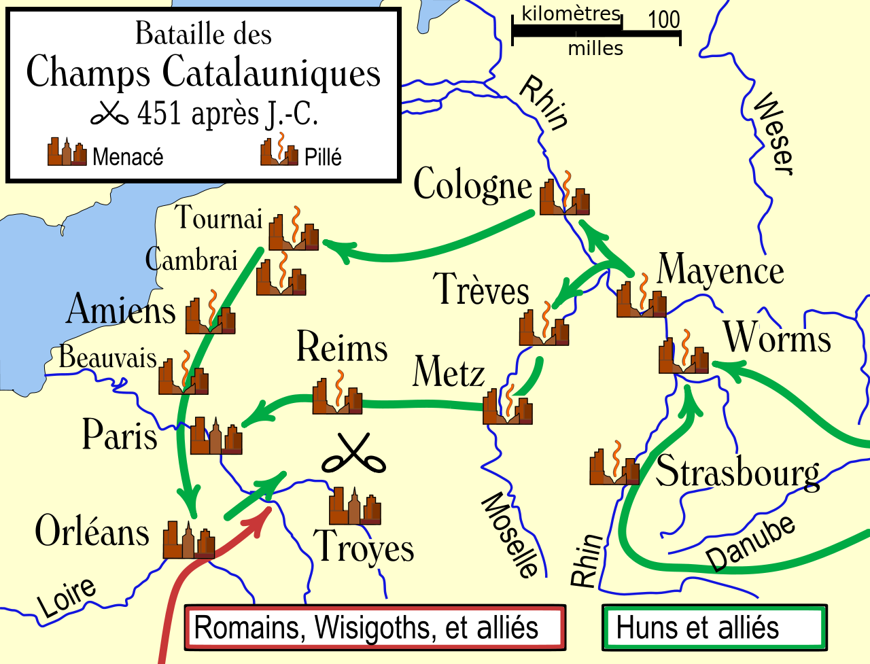
Les Huns se replient talonnés par les forces d’Aetius. Mais devant eux, le seul passage sur la Marne est occupé par des alliés de Rome .Ce passage est vital pour la retraite d’Attila, le lieu de la bataille est donc décidé …
La Bataille .
Si la localisation exacte de la bataille est sujette à caution, le moment de son déroulement l'est tout autant : selon certaines sources, elle se serait déroulée en juin 451; selon d'autres sources, elle aurait eut lieu en septembre 451.
Quoi qu'il en soit, deux armées se firent face : l'une était composée de Romains, d'Alains et de Wisigoths, l'autre était composée de Huns (minoritaires), d'Ostrogoths, de Gépides, d'Hérules, de Skires, de Ruges, de Pannoniens et d'autres peuples germaniques...

La nuit précédant la bataille, les forces d'Aetius se heurtèrent aux Gépides fidèles à Attila.
Selon la tradition, l'affrontement fit 15.000 morts dans chaque camp.

La bataille proprement dite débuta le lendemain dans l'après-midi et se prolongea tard dans la nuit.
Dans l'ensemble, le combat fut des plus confus et des plus indécis. Pour autant que l'on sache, le contingent d'Aetius, placé à gauche de l'armée germano-romaine, s'appuya sur une hauteur que les Huns tentèrent de prendre d'assaut à plusieurs reprises lors de féroces assauts de cavalerie.
Équipés à la romaine, les hommes d'Aetius prirent le dessus dans le combat au corps-à-corps et refoulèrent les Huns.

En difficulté, les Huns furent attaqués par les Wisigoths de Théodoric et contraints de se réfugier derrière un cercle de chariots.
Attila cru bien périr ;Il fit placer une pile de selles pour faire un éventuel brasier dans lequel il aurait fait jeter son corps si la situation devenait critique.
Un évènement inattendu eu alors des conséquences « terribles » : la mort du Roi des Wisigoths ,
ce qui eut de terribles conséquences le lendemain matin ….
Le nouveau Roi Wisigoths ne tient pas à perdre son nouveau trône…
Il se retire donc du champ de bataille ….
Lorsqu'Attila vit que les Wisigoths d’Aetius partaient, il crut d’abord à une feinte, mais il finit par comprendre qu’Aetius lui laissait ouvert le chemin du retour faute de troupes pour le poursuivre .
Attila, se retira lentement sur le Rhin, emportant avec lui son, énorme butin, et fut guidé dans sa marche par l’évêque Loup de Troyes.
Lendemain de bataille et discussion de marchands de tapis.
Pour les romains :
- Aetius pouvait se présenter en triomphe sans pour autant se risquer à une opération périlleuse de destruction des forces des Huns.
- En laissant les forces « Huns » en vie, Aetius maintenait la menace des Huns et donc se préservait sa « rente de situation » ….Rome aurait encore besoin de lui ….
- En renvoyant Attila toujours en état de combattre vers sa base en Pannonie, les Huns redevenaient le problème de l'Empire Romain d'Orient avec qui l’Empire Romain d’occident était en termes « relatifs » ...

Pour les Wisigoths :
- Sans les Huns,Rome n’avait plus besoin de mercenaires Wisigoths .
- Sans les Huns,les romains peuvent « en plus » se retourner contre les Wisigoths .
- Après une destruction des Huns, Aétius n’aurait aucun mal à chercher des « auxiliaires » chez les survivants des « Huns » , au détriment des Wisigoths .

Bilans et suites de la bataille :
Les pertes occasionnées par la bataille des Champs Catalauniques ne furent jamais établies.
La seule certitude réside dans le fait que les Alains durent subir des pertes catastrophiques car, après la bataille, ils disparurent de l'histoire.
On peut estimer qu'il n'y eut pas de vainqueur dans cette bataille ; si les troupes d'Aetius parvinrent à contraindre les Huns à la retraite, elles ne purent pas exploiter leur victoire faute de moyens .
Vaincu, Attila ne vit pas ses forces anéanties et envoya d’ailleurs celles-ci à la conquête de l'Italie dès l'année suivante.
Il avait donc gardé force et prestige .
Parvenu sous les murs de Rome, il fut reçut par le pape Léon Ier qui parvint à le convaincre d'épargner la ville (qui, quelques mois plus tard, sera mise à sac par les Vandales de Genséric).
Attila se retira vers le Danube et décéda peu après, lors de sa nuit de noce.
Sa disparition entraîna celle des Huns suite aux disputes intestines ; la puissance hunique disparut de l'histoire aussi brutalement qu'elle y était apparue.
En Gaule, la disparition des Huns laissa le champ libre aux Francs de Clovis...

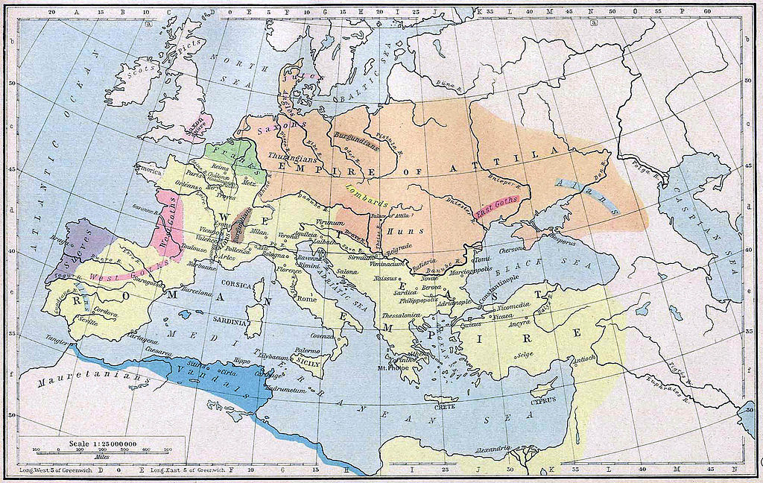

Rome donne ce qu’elle n’a plus :
Avec l'appui des évêques de Gaule, l'administration romaine d'Aetius maintient la Gaule septentrionale et les Germanies sous la domination officielle de Rome .
Mais Rome a compris ….elle laisse les anciens limes aux différents peuples germaniques déjà installés à leurs voisinages, ce qui fait que les Francs du légendaire Mérovée, simples auxiliaires du limes rhénan batave, obtiennent une entrée officielle de protecteurs auxiliaires dans les cités du nord de la Belgique.

Quant aux braves Wisigoths qui ont forcé à pied le cours de la bataille longtemps indécise, par l'audace de leur roi, et payé le prix fort du sang selon les historiographes médiévaux, ils sont reconnus les maîtres tutélaires de l'Aquitaine (qu’ils possédaient par ailleurs « déjà » …) et les protecteurs des Germains et Romains de l'ancienne Lyonnaise occidentale et méridionale.

Conséquences politiques à long termes :
La bataille des champs Catalauniques fut suffisamment importante à l’époque pour être relatée,
en effet elle amena un changement fondamental dans les rapports des peuples soumis vis-à-vis de Rome ; Rome ne « tolérait plus »,mais « légalisait » la possession d’un territoire en échange d’une protection militaire .
C’est à ce titre que Mérovée, roitelet des Francs saliens, fut reconnu par Rome comme roi de la Gaule Belgique, et à partir de cet instant, les Francs imposèrent graduellement leur domination sur toute la Gaule gallo-romaine pour les trois siècles à venir.
Gondioc, chef des Burgondes, dont le royaume outre-Rhin avait été rasé 20 ans plus tôt par les Romains (qui opéraient avec l'aide des Huns cette fois…) , se tailla le royaume de Bourgogne.
Il ne resta bientôt plus qu'un seul patrice romain en Gaule, Syagrius, îlot « gallo-romain » dans un océan de rois barbares « d’importation », mais « légalisés » par Rome.
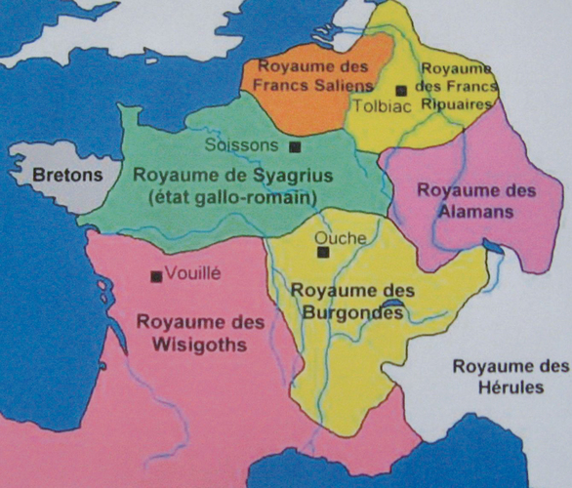

Les curés « récupèrent » la situation …
Les historiens de l’époque attribuent l'échec d'Attila à l'intercession miraculeuse de l'évêque d'Orléans Aignan, tant pour la résistance d'Orléans ( ???) que pour l'arrivée opportune de l'armée d'Aetius, et la défaite d'Attila face à Aetius.
Le massacre de Metz par les troupes d’Attila est justifié par la volonté divine et les péchés des habitants,en effet et pour preuve, seul l'oratoire de Saint Étienne échappa miraculeusement à l'incendie de la ville…

Carte générale des « invasions » .
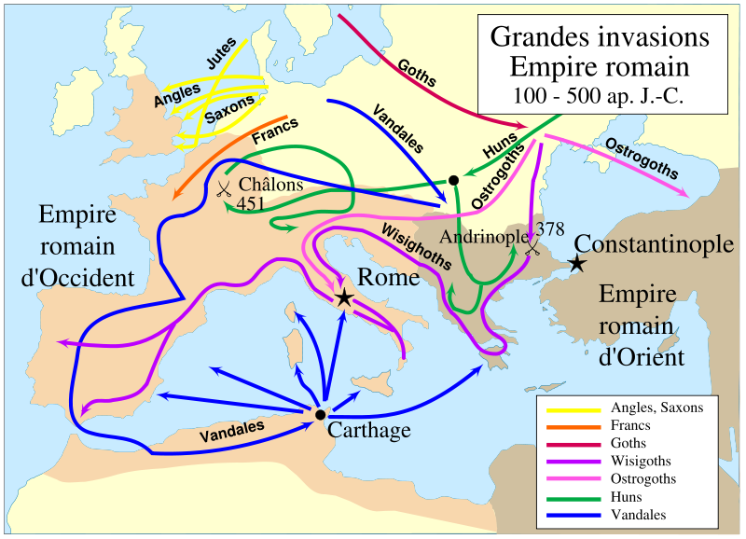
On voit sur cette carte le trajet des Huns,
Mais aussi la Grande Boucle des « Vandales » …

